PEDIDO DE PROVIDÊNCIAS Nº 181/2021
Colocação de uma trava em tampa de bueiro no Bairro Roselândia.
Solicita-se, após os trâmites regimentais, que seja enviada cópia da presente proposição ao Poder Executivo, para que realize as seguintes providências:
Colocação de uma trava em tampa de bueiro situado na Rua João Alfredo Kraemer, nº 116, no Bairro Roselândia, pois, quando chove, a tampa abre, causando alagamento e sendo um risco para os veículos que ali transitam.

Novo Hamburgo, 02 de fevereiro de 2021.
Vereadora Lourdes Valim
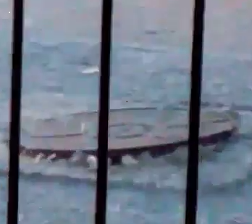
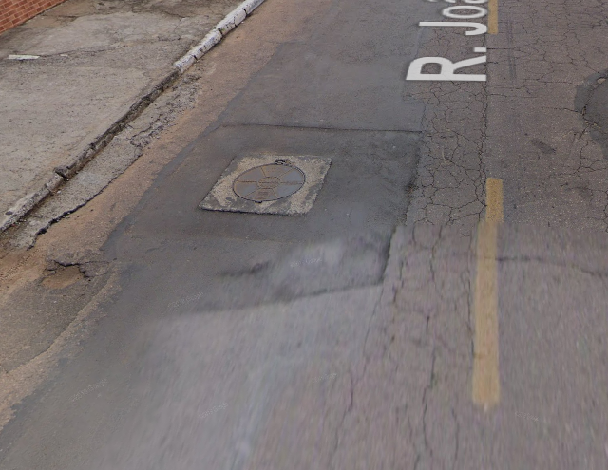

Obs.: redação conforme original do autor.
/SMC

